Желающий принять участие в «Лыжне России – 2022» должен заранее
пройти процедуру онлайн-регистрации
Обязательным условием участия в мероприятиях «Лыжни России – 2022» является предварительная онлайн-регистрация на сайте «Лыжни России – 2022 Свердловской области» http://oblsport.ru/lr2022/ ,которая начнется с 2 февраля 2022 год.

Регистрация участников мероприятий «Лыжня России-2022»,
осуществляется через сайт:
Для регистрации необходим доступ в сеть Интернет, а также наличие смартфона или персонального компьютера.
Необходимо:

1. Зайти в любой браузер и ввести ссылку на сайт http://oblsport.ru/lr2022/

2. Выбрать Южный управленческий округ
и нажать на соответствующую кнопку
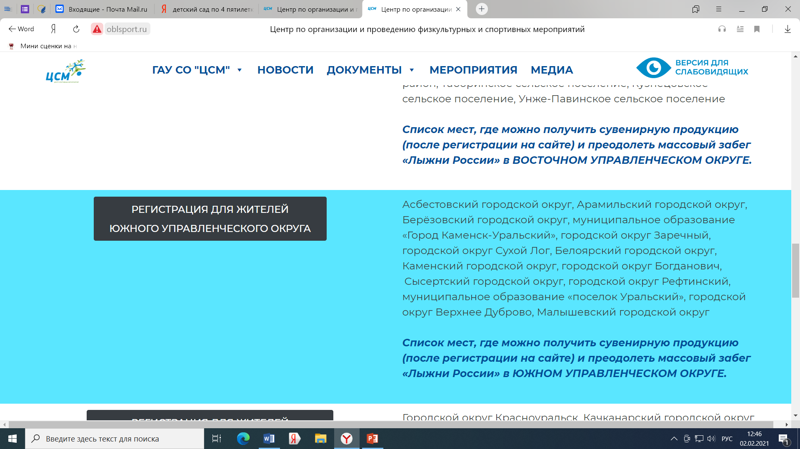

3. Заполнить форму регистрации.
Выберите свой город.
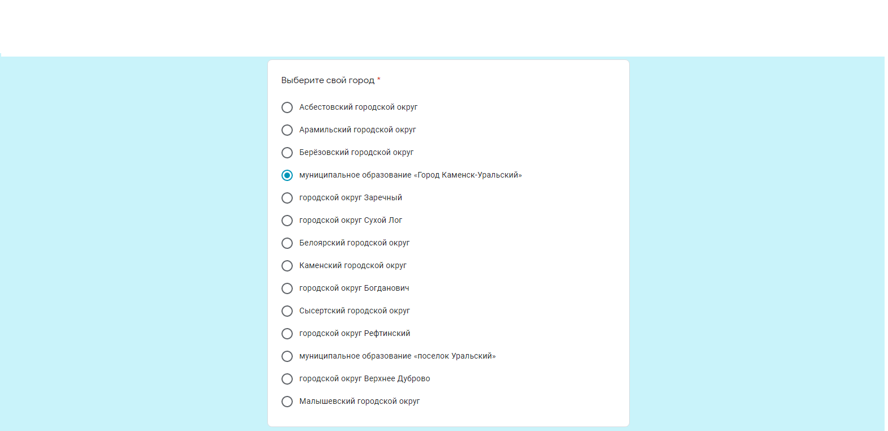

4. После заполнения анкеты и нажатия кнопки «Отправить» у участника
на экране появляется надпись об успешном прохождении регистрации, а также ссылка где можно получить сувенирную продукцию.
Кроме того, там же появляется информация о том, какие условия нужно выполнить для попадания в протокол онлайн-гонки.
